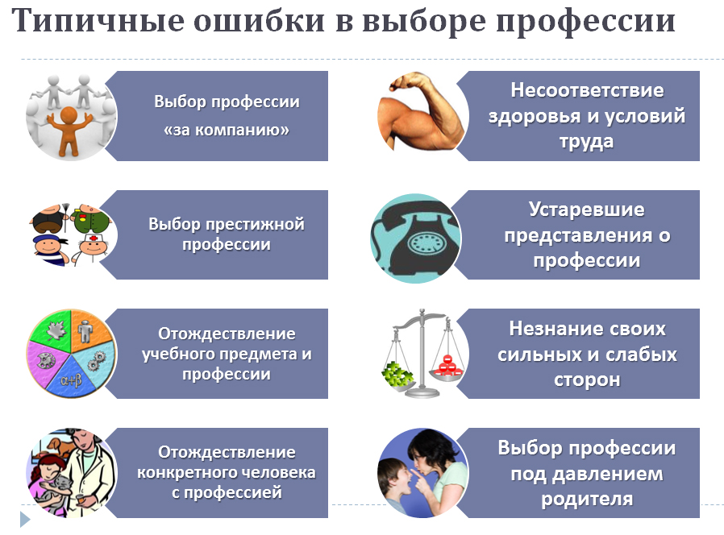

**А ЕСЛИ В СЛОВАХ…**

В любой сфере деятельности происходит смена занятий, должностей по мере роста квалификации человека. При этом наибольших успехов достигает тот, кто хорошо прошел начальные ступени. Проанализируйте ситуацию на рынке труда. Обратите внимание на то, что с каждым годом появляются все новые профессии. Будьте готовы к тому, что придется регулярно повышать квалификацию, осваивать смежные специальности. Не бойтесь того, что выбор профессии сейчас, в 9, 11 классах, фатальным образом определит всю Вашу судьбу. Изменение выбора, освоение новой специальности сделает Вас ценным специалистом, востребованным в междисциплинарных областях деятельности. Первая профессия, даже если Вы затем передумаете и найдете что-то более привлекательное, пригодится в неожиданных ситуациях. Например, первое образование искусствоведа поможет юристу по своему второму образованию разобраться в сложных вопросах наследования антикварных ценностей...

**1. Выбор профессии под влиянием товарищей (за компанию, чтобы не отстать)**

Профессию мы выбираем по своему "вкусу" и "размеру" так же, как одежду и обувь. Чувство группы, ориентация на сверстников - очень позитивные особенности ребят Вашего возраста. Они нужны для освоения норм поведения в обществе, формирования образа "Я" и самооценки. Поэтому оглядывайтесь на других, СРАВНИВАЯ (себя с друзьями), а не слепо повторяя. Старайтесь увидеть, чем Вы отличаетесь от товарищей - и в чем Вы сходны. Это поможет понять, что если Вася идет на пожарника (а он - рискованный человек), Вам эта профессия может не понравиться (Вы ведь очень осторожны и рассудительны).

**2. Бытующие мнения о престижности профессии**

В отношении профессии предрассудки проявляются в том, что некоторые важные для общества профессии, занятия считаются недостойными, неприличными (например: мусорщик). Экономист или психолог ничуть не более полезен для общества, чем химик или слесарь. Престижность профессии должна учитываться - но после учета Ваших интересов и способностей. Иначе будете владеть (если будете) "модной", но не приносящей удовольствия специальностью. Или, чего доброго, окажетесь непригодны к выполнению основных рабочих функций...

**3. Перенос отношения к человеку, представителю той или иной профессии, на саму профессию**

При выборе профессии надо учитывать прежде всего особенности данного вида деятельности, а не выбирать профессию только потому, что Вам нравится или не нравится человек, который занимается данным видом деятельности. Особенно опасно очарование преподавателем (если Вас восхищает душевность физика - это не значит, что Вам нравится физика сама по себе, вне "комплекта"). Кроме того, часто ребята совершают ошибку, стараясь получить профессию кумира - спортсмена, политика, журналиста, артиста. Спортсмены - они не все такие.

**4. Увлечение только внешней или какой-нибудь частной стороной профессии**

За легкостью, с которой актер создает на сцене образ, стоит напряженный, будничный труд. А журналисты не всегда выступают в телепередачах - чаще они перелопачивают массу информации, архивов, разговаривают с десятками людей - прежде, чем подготовят 10-минутное сообщение, которое, к тому же, озвучит другой (диктор на телевидении).

**5. Отождествление школьного учебного предмета с профессией или плохое различение этих понятий.**

Есть такой предмет, как иностранный язык, а профессий, где требуется способность к языку много - переводчик, экскурсовод, телефонист международной связи и др. Поэтому при выборе профессии надо учитывать, какие реальные занятия и профессии за этим предметом стоят. Для этого лучше всего не просто изучить профессиограммы или словари профессий. Стоит проанализировать газеты с вакансиями на бирже труда (там обычно указывается, какое образование требуется для конкретной вакансии). Например, человек с лингвистическим образованием ("русский язык и литература", "иностранный язык" в школе) может работать и преподавателем, и переводчиком, и редактором, и серетарем-референтом. Тем более имейте ввиду, что профессий существует больше, чем школьных предметов. Можно стать юристом, маркетологом, аппаратчиком. Профессии обычно могут быть ассоциированы с несколькими школьными предметами (обычно соответствуют вступительным экзаменам в ВУЗ при поступлении на эту специальность). Скажем, будущему экономисту в школе может нравиться одновременно и математика, и география.

**6. Устарелые представления о характере труда в сфере материального производства**

Во все профессии, и, прежде всего в рабочие, внедряется сложная и интересная техника, повышается культура труда. (А компьютер внедряется абсолютно все сферы деятельности – вплоть до животноводства).

**7. Неумение/ нежелание разбираться в своих личностных качествах (склонностях, способностях)**

Разобраться в себе Вам помогут профконсультанты, родители, учителя, товарищи. Полезными также могут оказаться психологические тесты, а также статьи и публикации на тему популярной психологии. Однако имейте ввиду, что среди них много непрофессиональных, так что относить критически как к результатам тестов, так и к тому, что пишут в психологических книжках. Задача популярных тестов - активизация деятельности по самопознанию (самонаблюдению, самоанализу), а не выдача Вам готового ответа на вопрос о том, кем быть или наклеивание ярлыка о том, какой Вы.

**8. Незнание/ недооценка своих физических особенностей, недостатков, существенных при выборе профессии**

Существуют профессии, которые могут быть Вам противопоказаны, т.к. они могут ухудшить Ваше состояние здоровья. Таких профессий немного и к ним относятся, в основном, те, в которых требуется длительное напряжение тех или иных физиологических систем. Компьютерщики сильно напрягают глаза, а летчики - сердце...